

Inhaltsverzeichnis

Till Eulenspiegel-10 Geschichten
Geschichte-1-Wie Till die Patienten therapiert | Seite 2
Geschichte-2-Kann ein Esel lesen lernen? | Seite 5
Geschichte-3-Till als Backgeselle | Seite 8
Geschichte-4-Till will fliegen | Seite 12
Geschichte-5-Till tanzt auf dem Seil | Seite 15
Geschichte-6-Till isst um Geld | Seite 19
Geschichte-7-Der goldene Hufbeschlag | Seite 23
Geschichte-8-Till verkauft eine Katze als Hase | Seite 27
Geschichte-9-Der Stoff ist blau, nicht grün | Seite 30
Geschichte-10-Till bezahlt mit dem Klang des Geldes | Seite 35

Geschichte-6

Till isst um Geld

Till geht von Nürnberg fort. Er kommt nach Bamberg.
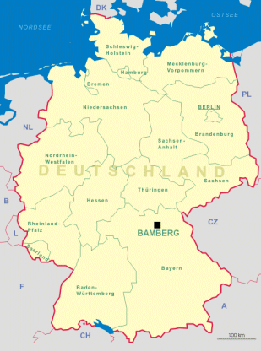
Deutschland
Bamberg
Er hat Hunger.

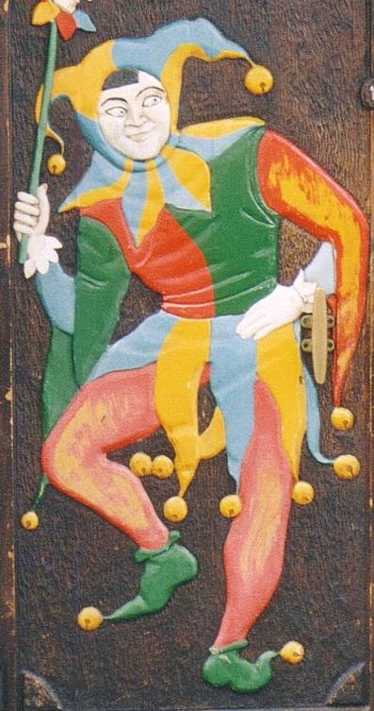
Er geht in ein Wirtshaus. Die Wirtin sagt:

W-Guten Tag. Ich bin die Wirtin. Ich heiße Königin. Und wer bist du? Bist du neu hier in Bamberg?
T-Ja, mein Name ist Till Eulenspiegel.
W-Willkommen in Bamberg, Till!
T-Danke. Frau, Königin, kann ich etwas essen? Ich habe einen Bärenhunger.
W-Aber natürlich. Wo willst du sitzen? Du kannst an der Wirtstafel mit den anderen Herren sitzen oder du kannst auch an der zweitklassigen Tafel sitzen oder du kannst an der Tafel des Personals sitzen.
T-Mein Gott! Ich bin arm. Bitte, Frau Königin, ich muss etwas essen.
W-Mein Herr Eulenspiegel, ich muss das Fleisch und das Brot auch kaufen. Alles kostet Geld. Also musst du auch Geld geben.
T-Also gut. Ich esse für Geld. Was kostet das?
W-An der Wirtstafel der Herren kostet es 50 Euro. An der zweitklassigen Tafel kostet es 40 Euro und an der Tafel des Personals kostet es 25 Euro.
T-Frau Königin, das Beste ist für mich die Wirtstafel.

Till Eulenspiegel isst und isst und isst. Jetzt hat er keinen Hunger mehr. Frau Königin sagt:

Herr Eulenspiegel, du gibst mir jetzt für das Essen 50 Euro. Dann kannst du gehen.

Aber Till antwortet:

Nein, du, Frau Wirtin, gibst mir 50 Euro. An der Tafel der Herren, sagst du, kann ich für 50 Euro essen. Das ist harte Arbeit. Aber die Arbeit ist gemacht. Jetzt kann ich nichts mehr essen. Ich bin voll. Wo ist mein Geld?

Die Wirtin sagt:

Herr Till, das ist ein Trick und du bist ein Trickster. Du gehst und ich will kein Geld von dir. Aber du kommst nie wieder in mein Wirtshaus.

Till Eulenspiegel geht fort.
Wohin? Das verrate ich beim nächsten Mal.

Vokabeln

Er isst | Αυτός τρώει
Um Geld | Για χρήματα
Er geht | Αυτός πηγαίνει
Er kommt | Αυτός έρχεται
Er hat | Αυτός έχει
Der Hunger | Η πείνα
Das Wirtshaus | Το πανδοχείο, η ταβέρνα
Die Wirtin | Η ξενοδόχος, η ταβερνιάρισσα
Die Königin | Η βασίλισσα
Neu | Καινούργιος
Hier | Εδώ
Willkommen | Καλωσόρισες
Danke | Ευχαριστώ
Ich kann | Εγώ μπορώ
Etwas | Κάτι
Essen | Τρώω
Ich habe | Εγώ έχω
Der Bärenhunger | Η πείνα της αρκούδας
Natürlich | Φυσικά
Du willst | Εσύ θέλεις
Sitzen | Κάθομαι
Du kannst | Εσύ μπορείς
Die Wirtstafel | Το τραπέζι
Mit den anderen Herren | Με τους άλλους κυρίους
Auch | Επίσης
Zweitklassig | Δευτεροκλασάτος
Des Personals | Του προσωπικού
Mein Gott | Θεέ μου
Arm | Φτωχός
Bitte | Παρακαλώ
Ich muss | Εγώ πρέπει
Das Fleisch | Το κρέας
Das Brot | Το ψωμί
Kaufen | Αγοράζω
Alles | Όλα
Er kostet | Αυτός κοστίζει
Das Geld | Τα χρήματα
Ich esse | Εγώ τρώω
Das Beste | Το καλύτερο
für mich | Για μένα
Jetzt | Τώρα
Kein-keine-kein | Κανένας-καμία-κανένα, καθόλου
Mehr | Πια
Du gibst | Εσύ θα δώσεις
Das Essen | Το φαγητό
gehen | Πηγαίνω, φεύγω
Die harte Arbeit | Η σκληρή δουλειά
Gemacht | Φτιαγμένος, τελειωμένος
nichts | Τίποτα
voll | Γεμάτος
Der Trick | Το κόλπο
Der Trickster | Ο κολπατζής
Du gehst | Εσύ θα φύγεις
Ich will | Εγώ θέλω
nie | Ποτέ
Du kommst…wieder (wiederkommen) | Εσύ θα επιστρέψεις

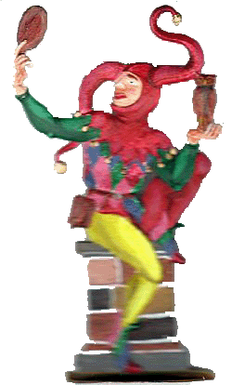

Geschichte-7

Till und der goldene Hufbeschlag

Till ist bekannt. Alle kennen seinen Namen. Auch die Fürsten. Sie finden Till sympathisch und geben ihm Kleidung, Pferde, Essen und Geld. Eines Tages kommt Till nach Dänemark.
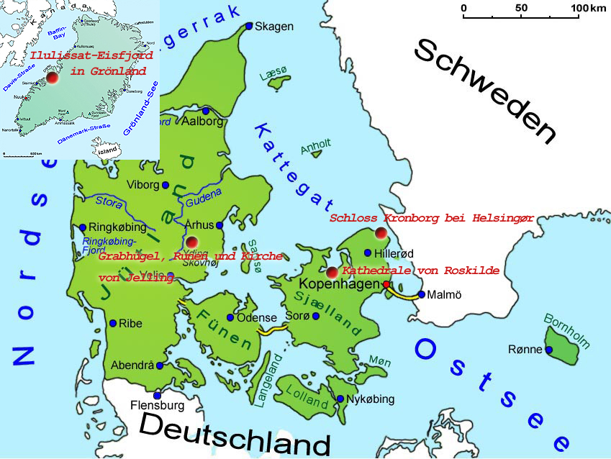
Dänemark
Für den König ist Till ein lieber Freund.

Der König von Dänemark sagt:

Till, du bist ein guter Mann, ein guter Freund und ein Trickster mit Talent. Ich will lachen. Zeig mir bitte einen Trick. Dein Pferd bekommt den besten Hufbeschlag.

Till geht zum Goldschmied. Das Pferd bekommt einen goldenen Hufbeschlag und Nägel aus Silber. Das Gold und Silber kosten viel Geld.

Till kommt wieder zum König. Er sagt:
Vielen Dank, mein König, mein Pferd hat jetzt den besten Hufbeschlag.

Perfekt, antwortet der König von Dänemark und sagt zum Schreiber:

Du gehst und gibst Geld für den Hufbeschlag.

Till und der Schreiber kommen zum Goldschmied. Der Goldschmied will 1000 Euro für die Arbeit haben. Der Schreiber ist geschockt. Er fragt:

Warum hat das Pferd einen Hufbeschlag aus Gold und Silber? 1000 Euro, das ist viel Geld. So viel Geld gebe ich nicht.

Der Schreiber geht wieder zum König. Er sagt dem König alles. Till Eulenspiegel muss auch zum König kommen. Er sagt:

Mein König, mein Pferd hat den besten Hufbeschlag, wie ihr es wollt.

Der König hat Humor. Er lacht und sagt:

Till, du machst, was ich sage. Das ist gut. Du bist ein Komiker und deine Aktion ist lustig.

Der König gibt das Geld für den goldenen Hufbeschlag. Till geht zum Goldschmied. Der Goldschmied macht den goldenen Hufbeschlag ab. Das Pferd bekommt einen Hufbeschlag aus Eisen.

Und wohin geht Till?
Das verrate ich beim nächsten Mal.

Vokabeln

Golden | Χρυσός
Der Hufbeschlag | Το πέταλο αλόγου
Bekannt | Γνωστός
Sie kennen | Αυτοί γνωρίζουν
Sein-seine-sein | Δικός-ή-ό του
Die Fürsten | Οι ηγεμόνες
Sympatisch | συμπαθητικός
Sie geben | Αυτοί δίνουν
Ihm | Σ’ αυτόν
Die Kleidung | Τα ρούχα
Das Pferd-die Pferde | Το άλογο-τα άλογα
Das Essen | Το φαγητό
Das Geld | Τα χρήματα
Eines Tages | Κάποια μέρα
Ein lieber Freund | Ένας αγαπητός φίλος
Das Talent | Το ταλέντο
Ich will | Εγώ θέλω
Lachen | Γελάω
Zeig mir | Δείξε μου
Er bekommt | Αυτός λαμβάνει, αποκτά
Der beste-die beste-das beste | Ο καλύτερος-η –η-το –ο
Er geht | Αυτός πηγαίνει
Zum | Στον, στο
Der Goldschmied | Ο χρυσοχόος
Die Nägel | Τα καρφιά
Aus Silber | Από ασήμι
Sie kosten | Αυτοί-ές-ά κοστίζουν
Vielen Dank | Ευχαριστώ πολύ
Perfekt | Τέλεια
Der Schreiber | Ο γραφέας
Du gehst | Εσύ θα πας
Du gibst | Εσύ θα δώσεις
Sie kommen | Αυτοί έρχονται
Er will | Αυτός θέλει
Die Arbeit | Η δουλειά
Haben | Έχω, παίρνω
Er fragt | Αυτός ρωτάει
Warum | Γιατί
Ich gebe | Εγώ δίνω
Er muss | Αυτός πρέπει
Ihr wollt | Εσείς θέλετε
Der Humor | Το χιούμορ
Er lacht | Αυτός γελάει
Du machst | Εσύ κάνεις
Der Komiker | Ο κωμικός
Die Aktion | Η ενέργεια, πράξη
Lustig | Αστείος
Er gibt | Αυτός δίνει
Er macht…ab (abmachen) | Αυτός βγάζει
Aus Eisen | Από σίδερο



Geschichte-8

Wie Till eine Katze als Hase verkauft

Till kommt nach Leipzig.

Leipzig
Deutschland
Till will Geld verdienen.
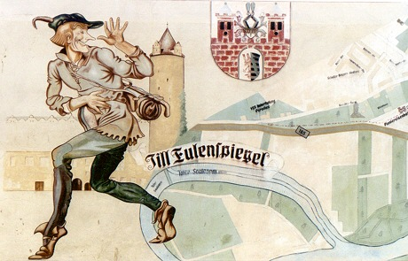

Die Kürschner der Stadt sind beim Essen. In der Faschingsnacht wollen sie Wild essen. Till hat eine Idee. Er geht in sein Hotel. Dort stiehlt er die Katze des Hoteliers. Dann kommt er in die Küche. Der Koch kocht eine Suppe. Till fragt:

Hast du ein Hasenfell?

Warum? fragt der Koch.

Ich will mit dem Hasenfell einen Trick machen, antwortet Till und bekommt vom Koch das Hasenfell.
Eulenspiegel näht die arme Katze in das Hasenfell ein. Dann verkleidet er sich als Bauer und geht zum Rathaus. Bald kommt ein Kürschner. Till sagt:

Hallo, ich verkaufe einen guten Hasen. Willst du den Hasen kaufen?

Der Kürschner gibt Till 30 Euro für den Hasen und geht. Er zeigt seinen Kauf den anderen Kürschnern. Sie wollen den Hasen in der Faschingsnacht essen. Aber sie trinken viel Bier, sind lustig und lachen. Jetzt wollen sie noch mehr lachen. Sie organisieren eine Hasenjagd.

Die Hunde jagen den Hasen. Der Hase ist nicht schnell, aber er springt auf einen Baum und miaut.

Das ist ein Skandal. Die Kürschner sind wild. Sie wollen Till packen und ihn tyrannisieren.

Und wo ist Till? Er ist fort.
Wohin? Das verrate ich beim nächsten Mal.

Vokabeln

Die Katze | Η γάτα
Als | Ως
Der Hase | Ο λαγός
Er verkauft | Αυτός πουλάει
Er will | Αυτός θέλει
Das Geld | Τα χρήματα
Verdienen | Κερδίζω
Der Kürschner -die Kürschner | Ο γουναράς-οι γουναράδες
Der Stadt | Της πόλης
Beim Essen | Πάνω στο φαγητό
Die Faschingsnacht | Η νύχτα της απόκριας
Sie wollen | Αυτοί θέλουν
Das Wild | Το κυνήγι
Essen | Τρώω
Das Hotel | Το ξενοδοχείο
Dort | Εκεί
Er stiehlt | Αυτός κλέβει
Des Hoteliers | Του ξενοδόχου
Dann | Έπειτα
Die Küche | Η κουζίνα
Der Koch | Ο μάγειρας
Er kocht | Αυτός μαγειρεύει
Das Hasenfell | Η γούνα του λαγού
Machen | Κάνω
Er bekommt | Αυτός λαμβάνει
Er näht…ein (einnähen) | Αυτός ράβει μέσα
Er verkleidet sich | Αυτός μεταμφιέζεται
Der Bauer | Ο γεωργός
Das Rathaus | Το δημαρχείο
Ich verkaufe | Εγώ πουλώ
Du willst | Εσύ θέλεις
Kaufen | Αγοράζω
Er zeigt | Αυτός δείχνει
Die anderen | Οι άλλοι
Sie trinken | Αυτοί πίνουν
Lustig | Κεφάτος
Sie lachen | Αυτοί γελούν
Noch mehr | Ακόμη περισσότερο
Sie organisieren | Αυτοί οργανώνουν
Die Hasenjagd | Το κυνήγι λαγού
Die Hunde | Οι σκύλοι
Sie jagen | Αυτοί κυνηγούν
Schnell | Γρήγορος
Er springt | Αυτός πηδάει
Auf einen Baum | Πάνω σε ένα δέντρο
Er miaut | Αυτός νιαουρίζει
Der Skandal | Το σκάνδαλο
wild | Αγριεμένος
packen | Πιάνω
tyrannisieren | τυραννώ

Geschichte-9

Der Stoff ist blau, nicht grün

Till kommt nach Uelzen.
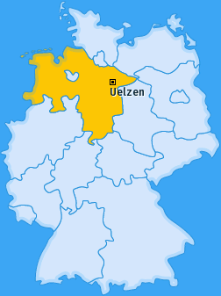
Uelzen
Deutschland
Es ist Jahrmarkt und die Stadt ist voll von Menschen.
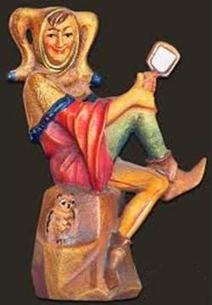
Ein Bauer kauft einen grünen Stoff aus London. Till Eulenspiegel will den Stoff bekommen. Er fragt einen Passanten:

Entschuldigung. Ich habe eine Frage. Wo wohnt der Bauer mit dem grünen Stoff?

Er wohnt im nächsten Dorf, antwortet der Passant.
Vielen Dank, sagt Till und geht weiter.

Das Problem ist: wie bekommt Till den Stoff? Till hat einen Plan. Er findet zwei Freunde. Die drei Männer folgen dem Bauer. Till geht zum Bauer. Die anderen zwei bleiben im Versteck. Till sagt zum Bauer:

Guten Tag, mein Herr. Ich habe eine Frage. Woher hast du den blauen Stoff?

Der Bauer antwortet:

Der Stoff ist grün, nicht blau.

Aber nein, sagt Till, der Stoff ist blau. Ich wette 100 Euro. Wir fragen den ersten Passanten.

Der erste Freund von Till kommt aus dem Versteck. Der Bauer sagt:

Freund, wir zwei haben ein Problem. Ich sage, der Stoff ist grün und der Mann hier sagt, der Stoff ist blau. Also, ist der Stoff jetzt grün oder blau?

Tills Freund antwortet:

Der Stoff ist ein tolles Blau. Es ist super.

Ihr zwei, sagt der Bauer nervös, ihr seid nicht normal. Ihr seid zwei Trickster. Ihr habt einen Plan. Ihr wollt meinen Stoff haben.

Nein, nein, antwortet Till schnell. Das wollen wir nicht. Aber die Realität ist, der Stoff ist blau und nicht grün. Ich habe Recht. Mein guter Herr, ich habe eine Idee. Wir fragen den Priester.

Der zweite Freund kommt als Priester. Till sagt:

Herr Priester, ist der Stoff blau oder grün?

Warum? fragt der Priester.

Lieber Priester, sagt der Bauer, bitte. Du musst eine Antwort geben.

Also, gut, sagt der Priester, meine Antwort also ist, der Stoff ist blau.
Bitte, sagt Till, ich habe Recht. Ich bin der Gewinner der Wette. Ich bekomme den Stoff.

Der arme Bauer gibt Eulenspiegel den Stoff und geht weg. Till und die zwei Freunde haben jetzt Stoff für neue Winterkleidung.

Till geht fort. Wohin? Das verrate ich beim nächsten Mal.

Vokabeln

Der Stoff | Το ύφασμα
Blau | Μπλε
Grün | Πράσινο
Der Jahrmarkt | Το πανηγύρι
Die Stadt | Η πόλη
Voll | Γεμάτος
Die Menschen | Οι άνθρωποι
Der Bauer | Ο γεωργός
Er kauft | Αυτός αγοράζει
Er will | Αυτός θέλει
Bekommen | Αποκτώ
Er fragt | Αυτός ρωτάει
Der Passant | Ο περαστικός
Entschuldigung | Συγνώμη
Ich habe | Εγώ έχω
Die Frage | Η ερώτηση
Im nächsten Dorf | Στο επόμενο χωριό
Vielen Dank | Ευχαριστώ πολύ
Er geht weiter (weitergehen) | Αυτός προχωράει
Er bekommt | Αυτός αποκτάει
Der Plan | Το σχέδιο
Er findet | Αυτός βρίσκει
Die Freunde | Οι φίλοι
Der Mann-Die Männer | Ο άντρας-οι άντρες
Sie folgen | Αυτοί ακολουθούν
Er geht | Αυτός πηγαίνει
Zum | Στον-στο, προς
Die anderen | Οι άλλοι
Sie bleiben | Αυτοί μένουν
Im Versteck | Στην κρυψώνα
Woher | Από πού
Du hast | Εσύ έχεις
Ich wette | Εγώ στοιχηματίζω
Wir fragen | Εμείς θα ρωτήσουμε
Der erste | Ο πρώτος
Aus | Από
Wir haben | Εμείς έχουμε
Ich sage | Εγώ λέω
Also | Επομένως
Toll | Υπέροχος
Ihr | Εσείς
Ihr seid | Εσείς είστε
Ihr habt | Εσείς έχετε
Ihr wollt | Εσείς θέλετε
Haben | Έχω
schnell | Γρήγορα
Wir wollen | Εμείς θέλουμε
Die Realität | Η πραγματικότητα
Ich habe Recht | Εγώ έχω δίκιο
Der Priester | Ο παπάς
Der zweite | Ο δεύτερος
als | Ως
warum | Γιατί
lieber | Αγαπητέ
Du musst | Εσύ πρέπει
Die Antwort | Η απάντηση
geben | Δίνω
Der Gewinner | Ο νικητής
Der Wette | Του στοιχήματος
Ich bekomme | Εγώ θα πάρω
arm | Φτωχός, καημένος
Er gibt | Αυτός δίνει
Er geht weg (weggehen) | Αυτός φεύγει
Die Winterkleidung | Η χειμερινή ενδυμασία


Geschichte-10

Wie Till mit dem Klang des Geldes bezahlt

Till kommt nach Köln. Dort wohnt er in einem Hotel.
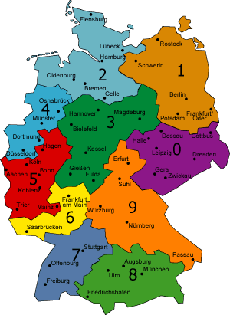
Deutschland
Köln
Eines Tages kocht der Koch des Hotels das Essen sehr spät.
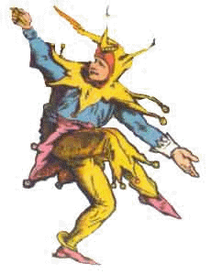
Till Eulenspiegel hat großen Hunger. Er will etwas essen, aber er kann nicht. Das Essen ist noch nicht gekocht. Der Hotelier sagt:

Das Essen ist noch am Kochen. Du musst warten.

Till antwortet:

Aber ich habe einen Bärenhunger. Ich kann nicht warten.
Dann musst du essen, was du findest, sagt der Hotelier.

Till isst Brot. Dann geht er in die Küche und macht den Spion.

Eine Stunde später ist es zwölf Uhr und das Essen ist gekocht. Der Koch bringt das Essen ins Restaurant. Till aber bleibt in der Küche. Der Hotelier fragt:

Kommst du nicht ins Restaurant? Das Essen wartet.
Nein, antwortet Till, ich bin jetzt satt vom Geruch des Essens.
Dann gibst du mir 15 Euro für das Essen und gehst, sagt der Hotelier.
Warum? fragt Till. Ich bin nicht satt vom Essen. Ich bin satt vom Geruch.
Aber, du musst mir das Geld geben. Wie du sagst, du bist satt vom Geruch des Essens in meinem Hotel, antwortet der Hotelier.

Eulenspiegel wirft einen Euro auf die Bank und fragt:

Was ist das für ein Klang?
Der Klang von Geld, antwortet der Hotelier.
Ja, sagt Till, du hast Recht. Ich bin satt vom Geruch des Essens und du bist bezahlt mit dem Klang des Geldes.

Der Hotelier sagt nichts mehr und Till geht fort.

Vokabeln

Der Klang | Ο ήχος
Des Geldes | Του χρήματος
Er bezahlt | Αυτός πληρώνει
Eine Tages | Κάποια μέρα
Er kocht | Αυτός μαγειρεύει
Der Koch | Ο μάγειρας
Das Essen | Το φαγητό
Sehr spät | Πολύ αργά
Er hat | Αυτός έχει
Gross | Μεγάλος
Der Hunger | Η πείνα
Er will | Αυτός θέλει
Etwas | Κάτι
Essen | Τρώω
Er kann | Αυτός μπορεί
Noch | Ακόμα
Gekocht | Μαγειρεμένος
Am Kochen | Στο μαγείρεμα
Du musst | Εσύ πρέπει
Warten | Περιμένω
Dann | Μετά
Was | Ό, τι
Du findest | Εσύ βρίσκεις
Er isst | Αυτός τρώει
Das Brot | Το ψωμί
Er geht | Αυτός πηγαίνει
Die Küche | Η κουζίνα
Er macht | Αυτός κάνει
Den Spion | τον σπιούνο
Die Stunde | Η ώρα
Er bringt | Αυτός φέρνει
Er bleibt | Αυτός μένει
Er wartet | Αυτός περιμένει
Satt | Χορτάτος
Der Geruch | Η μυρωδιά
Des Essens | Του φαγητού
Du gibst | Εσύ θα δώσεις
Du gehst | Εσύ θα φύγεις
Wie | Όπως
Er wirft | Αυτός πετάει
Auf die Bank | Πάνω στον πάγκο
Du hast Recht | Εσύ έχεις δίκιο
Du bist bezahlt | Εσύ είσαι πληρωμένος
Mehr | Πια
Er geht fort (fortgehen) | Αυτός φεύγει

